|  |  |
| --- | --- |
| **Консультативная группа по развитию электросвязи (КГРЭ)**  **24-е собрание, Женева, 3−5 апреля 2019 года** | C:\Users\comas\AppData\Local\Temp\Rar$DRa0.735\jpg\ITU official logo_blue_RGB.jpg |
|  |  |
|  | **Документ** **TDAG-19/****7-R** |
|  | **18 марта 2019 года** |
|  | **Оригинал:** **английский** |
| Директор Бюро развития электросвязи | |
| НАЗНАЧЕНИЕ ДВУХ заместителей председателя КГРЭ | |
|  | |
| Резюме  Доминиканская Республика и Кыргызстан представили двух кандидатов на посты заместителей Председателя вместо г-жи Катрины Наут (Доминиканская Республика) и г-жи Нурзат Болжобековой (Кыргызстан), соответственно.  Необходимые действия  КГРЭ предлагается рассмотреть настоящий документ и принять решение о назначении заместителей Председателя, которое будет сочтено необходимым.  Справочные материалы  Пункт 244 Конвенции МСЭ, Резолюция 1 (Пересм. Буэнос-Айрес, 2017 г.) ВКРЭ и Резолюция 61 (Пересм. Дубай, 2014 г.) ВКРЭ | |

В этом документе содержатся письма администраций Доминиканской Республики и Кыргызстана, в которых выдвигаются кандидатуры г-жи Ампаро Аранго и г-жи Айчурок Маралбек кызы на посты заместителей Председателя КГРЭ.

Их биографические справки содержатся в **Приложениях 1** и **2**, соответственно.

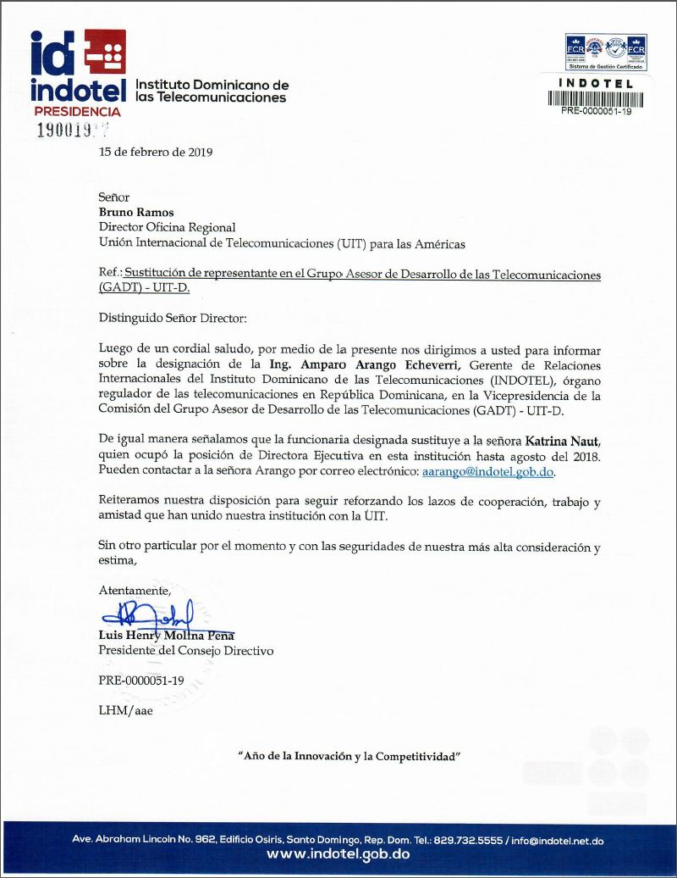

**Translation**

INDOTEL – Instituto Dominicano de las Telecomunicaciones

Presidency

15 February 2019

Mr Bruno Ramos  
Director Regional Office  
International Telecommunication Union (ITU) for the Americas

Subject: **Replacement of the representative in the Telecommunication Development Advisory Group (TDAG) – ITU-D**

Dear Sir,

We would like to present our greetings to you and, through the present letter, inform you of the designation of **Eng. Amparo Arango Echeverri**, Gerente of International Relations in the Instituto Dominicano de las Telecomunicaciones (INDOTEL), the telecommunication regulatory organism in the Dominican Republic, to the vicechairmanship in the Bureau of the Telecommunication Development Advisory Group (TDAG) – ITU-D.

We would like to indicate that the above-mentioned official replaces Ms **Katrina Naut**, who occupied the post of Executive Director in this institution until August 2018. You may contact Ms Arango by E-mail: [aarango@indotel.gob.do](mailto:aarango@indotel.gob.do).

We reiterate our willingness to continue reinforcing the cooperation, work and friendship ties that have always tied our institution to ITU.

May we present the assurance of our highest consideration and appreciation.

Yours faithfully,

[signed]

Luis Henry Molina Peña  
President of the Directing Council

PRE-0000051-19

LHM/aae



